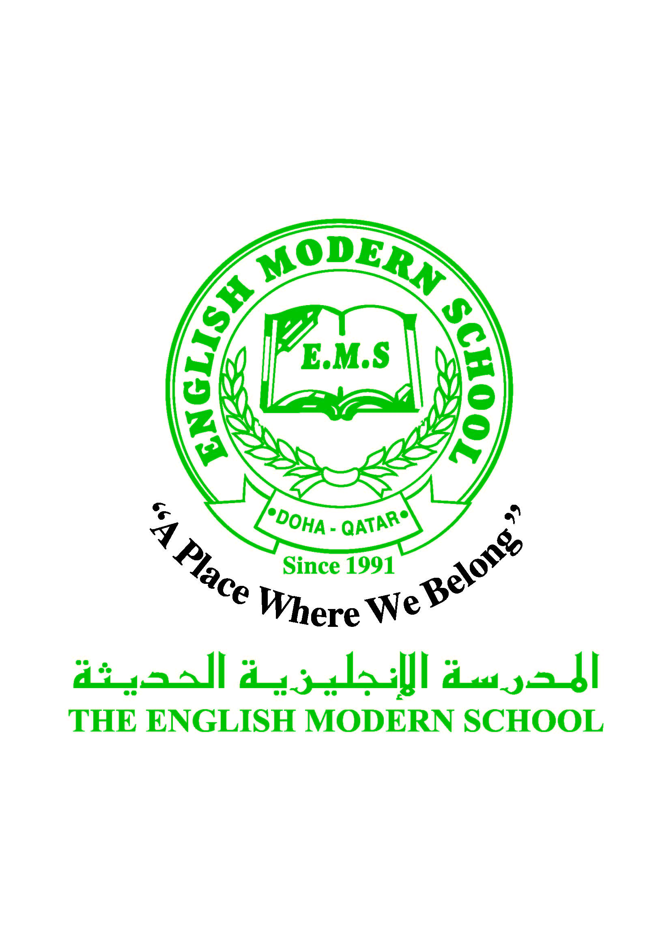
المدرسة الإنجليزية الحديثة قسمُ اللغة العربية 2016-2017
الصف الثامن

الرسالة الاسبوعية للفترة من 14-5/18-5/2017
اللغة العربية
اليوم والتاريخ | الدرس/ النشاط | أعمال الصف | الواجبات
الأحد | قواعد كتابة الأعداد 11-19 | التعرف على قاعدة كتابة الأعداد  كتابة أمثلة على السبورة توضح القاعدة | متابعة الواجبات الموجودة على Google class  الإجابة على أسئلة الدرس
الإثنين | دعوة الى النجاح | قراءة الدرس ، شرح المعلم | الإجابة على أسئلة الدرس
الثلاثاء | تابع الدرس : دعوة إلى النجاح | التعرف على الأفكار الرئيسة والفرعية | الإجابة على أسئلة الدرس طبق وتدرب ص 147-149
الأربعاء | الأسماء المبنية والأسماء المعربة | كتابة أمثلة تحتوي الأسماء المبنية وأخرى الأسماء المعربة | الإجابة على أسئلة الدرس
الخميس | قصة خارجية : تاجر البندقية | قراءة القصة والتعرف على الأفكار الرئيسة في القصة | الإجابة على الأسئلة
التربية الإسلامية
اليوم والتاريخ | الدرس/ النشاط | أعمال الصف | الواجبات
الاثنين | الإخلاص | شرح المعلم ومشاركة الطلاب | كتاب الأنشطة درس فتح مكة
الثلاثاء | تابع الدرس : الإخلاص | التعرف على فضل الإخلاص  فوئده وثمراته | خلاصتي العلمية ص 89
تاريخ قطر
اليوم والتاريخ | الدرس/ النشاط | أعمال الصف | الواجبات
الأربعاء | تابع الدرس : دور دولة قطر في مجال السلام الدولي | دور دولة قطر في مجال السلام الدولي  قراءة الدرس و شرح المعلم | الإجابة على أسئلة الدرس
حكمة الأسبوع /
العلم يبني بيوتا لا عماد لها والجهل يهدم بيوت العز والكرم
